目 录

1. 概述 3

1.1 目的 3

1.2 定义、简写和缩略语 3

1.3 综述 3

2 总体描述 3

2.1 产品描述 3

2.2 产品功能 3

2.3 用户特点 3

3 功能性需求 3

3.1 功能描述 3

3.2 流程描述 3

3.2.1 人事管理模块 3

3.2.2 权限管理模块 3

3.2.3 主 数 据管理模块 3

3.2.4 客服管理模块 3

3.2.5 前台管理模块 3

3.2.6 维修管理模块 3

4 非功能性需求 3

4.1 技术需求 3

4.1.1 软硬件环境需求 3

4.1.2 产品性能 3

4.1.3 安全性 3

4.2 质量需求 3

4.2.1 可靠性 3

4.2.2 灵活性 3

4.2.3 兼容性 3

4.2.4 易用性 3

4.3 文档需求 3

4.3.1 文档清单 3

4.3.2 用户手册 3

4.4 设计约束 3

4.4.1 语言约束 3

4.4.2 系统模型约束 3

5 验收标准 3

# 1. 概述

## 1.1 目的

读者范围：最终用户和软件设计人员

本文档作为德召文的需求说明文档，用于与用户确定最终的目标，并成为协议文本的一部分，同时也是本系统设计人员的基础文档。

## 1.2 定义、简写和缩略语

|  |  |  |
| --- | --- | --- |
| **编号** | **缩写、术语** | **解 释** |
|  | 建模语言 | 用语法和语义定义的、用来表示模型的语言。一些建模语言还有一些实用规则。 |
|  | UML | Unified Modeling Language统一建模语言，是一种建模语言，是第三代用来为面向对象开发系统的产品进行说明、可视化和编制文档的方法，已正式成为进行软件分析和设计方法的信息技术的国际标准。 |
|  | 用户 | 指运行系统或者直接与系统发生交互作用的个人或集团。 |
|  | 迭代 | 迭代包括产生产品发布（稳定、可执行的产品版本）的全部开发活动和要使用该发布必需的所有其他外围元素。所以，在某种程度上，开发迭代是一次完整地经过所有工作流程的过程：（至少包括）需求工作流程、分析设计工作流程、实施工作流程和测试工作流程。 |
|  | 用例 | 从一个外部角色的角度描述如何使用系统。用例说明了系统的功能，并且是用外部角色、用例和被建模的系统的角度来描述。用例应该对某个特定角色产生一个可见的结果。 |
|  | 前置条件 | 在操作被执行前必须为真的条件。 |
|  | 后置条件 | 在操作完成后必须为真的一个条件。 |
|  | 扩展 | 在用例之间的一种通用关系，其中一个用例通过增加动作把另一个用例扩展成一个更通用化的用例。扩展用例可能包含被扩展的用例（依扩展的条件而定）。 |
|  | 优先级 | 5最高、4高、3中、2低、1最低。 |
|  | 富文本编辑器 | 富文本编辑器，Rich Text Editor, 简称 RTE, 它提供类似于 Microsoft Word 的编辑功能，可以帮助用户在浏览器中设置各种文本格式。 |
|  | 流程图 | 本文专指业务流程图，就是用一些规定的符号及连线来表示某个具体业务处理过程。业务流程图的绘制基本上按照业务的实际处理步骤和过程绘制。 |

## 1.3 综述

本文档第一部分为引言，主要介绍需求规格说明书的背景内容；第二部分为项目的总体描述，第三部分是系统具体需求说明和用例说明。

# 2 总体描述

## 2.1 产品描述

协助管理者更好的完成客户关系管理的两项基本任务：识别和保持有价值的客户。一是扩展客户，二是维护客户关系增加二次收益。

## 2.2 产品功能

## C:\Users\ASUS\Desktop\我的项目图\屏幕截图 2021-01-19 012120.png屏幕截图 2021-01-19 012120

## 2.3 用户特点

用户分为以下几类：总经理、人事经理、销售经理、普通管理员。

系统管理员拥有本系统的所有权限；销售总监负责所有销售情况；销售经理隶属于销售总监，并负责下属销售代表的销售情况；销售代表隶属于上级的销售经理。

用户结构如下：

人事经理

销售经理

普通管理员

总经理

系统用例图：

根据以上用户特点描述，本系统用例图如下所示：

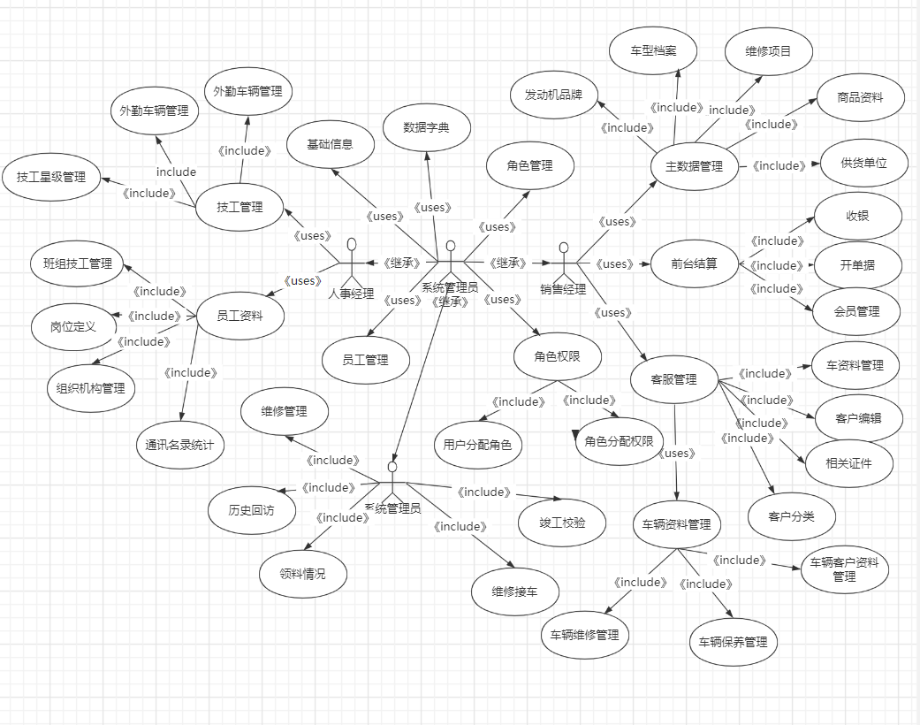

# 3 功能性需求

## 3.1 功能描述

德召文卡修系统主要用于日常工作中人员管理、数据统计、结算、与维修等任务。主要包括技工管理、员工资料、权限管理、主 数 据、客户档案、前台结算、维修救援等模块，可满足人员管理、数据分析统计、客户档案统计、维修等需求。

## 3.2 流程描述

### 3.2.1 人事-技工管理模块

#### 3.2.6.2 首页

* 今日前台

即时加载最新数据

* 今日结算

即时加载最新数据

* 今日库存

静态数据，二期开发完成

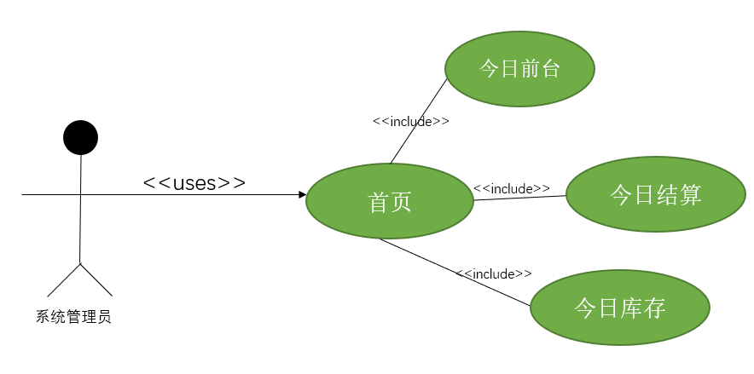

用例说明：

|  |  |
| --- | --- |
| **用例框架** | **框架说明** |
| 用例名称 | 首页 |
| 主要参与者 | 系统管理员 |
| 简要说明 | 显示今日的数据 |
| 事件流 | 无 |
| 前置条件 | 登录后并具有该操作权限 |
| 后置条件 | 无 |
| 非功能需求 | 无 |
| 扩展点 | 无 |
| 优先级 | 2 |
| 说明 | 根据数据库的数据显示今日的收入，流水，支出，库存，进货，出货，还有结算的数量，金额 |
|  |  |

#### 3.2.1.1 **技工星级**

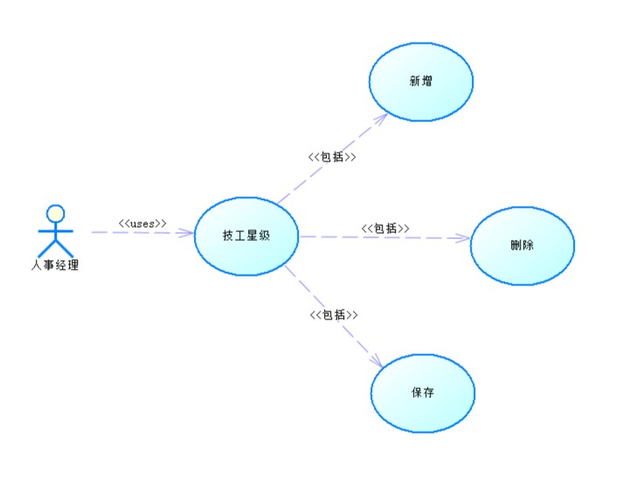

用例说明：

|  |  |
| --- | --- |
| **用例框架** | **框架说明** |
| 用例名称 | 技工星级 |
| 主要参与者 | 人事经理 |
| 简要说明 | 能够新增修改技工的星级，技工每个星级的提成不一样，结算工资时按照技工星级大小对应的提成比例来结，也可以删除离职的技工。新增要先点击新增再点保存才能进行新增，而修改直接点击保存即可。 |
| 事件流 |  |
| 前置条件 | 登录后并具有该操作权限 |
| 后置条件 | 无 |
| 非功能需求 | 无 |
| 扩展点 | 无 |
| 优先级 | 2 |
| 说明 | 无 |

#### 3.2.1.2 班组技工

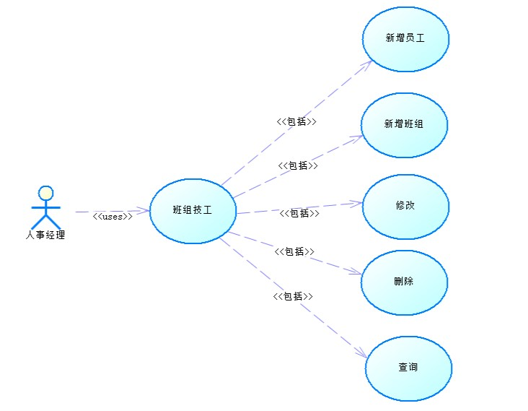

用例说明：

|  |  |
| --- | --- |
| **用例框架** | **框架说明** |
| 用例名称 | 班组技工 |
| 主要参与者 | 人事经理 |
| 简要说明 | 能够新增修改技工资料，并且有模糊查询，在左侧树形菜单右键单击可以选择增加班组，有置空密码和导出的功能。 |
| 事件流 |  |
| 前置条件 | 登录后并具有该操作权限 |
| 后置条件 | 无 |
| 非功能需求 | 无 |
| 扩展点 | 无 |
| 优先级 | 2 |
| 说明 | 无 |

#### 3.2.1.3 外勤车辆

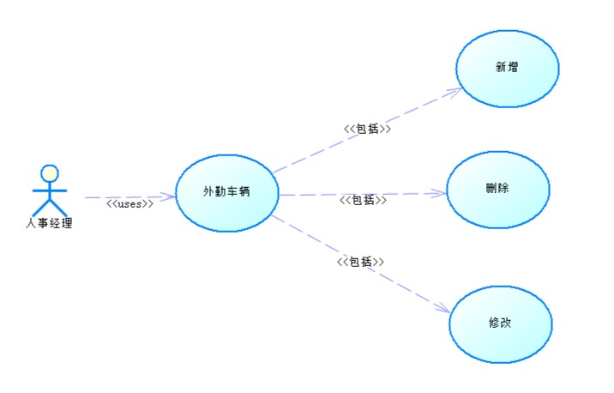

用例说明：

|  |  |
| --- | --- |
| **用例框架** | **框架说明** |
| 用例名称 | 外勤车辆 |
| 主要参与者 | 人事经理 |
| 简要说明 | 能够新增修改外勤车辆的信息，有当前里程和车牌号，根据里程来结算维修费用，结算后可以清空当前里程。 |
| 事件流 |  |
| 前置条件 | 登录后并具有该操作权限 |
| 后置条件 | 无 |
| 非功能需求 | 无 |
| 扩展点 | 无 |
| 优先级 | 2 |
| 说明 | 无 |

#### 3.2.1.3 技工提成比例

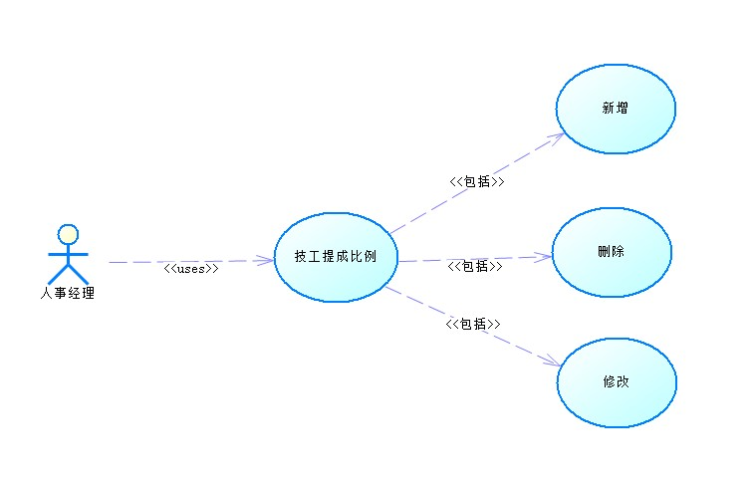用例说明：

|  |  |
| --- | --- |
| **用例框架** | **框架说明** |
| 用例名称 | 技工提成比例 |
| 主要参与者 | 人事经理 |
| 简要说明 | 能够新增和修改维修费用的分类费用，如工时费、燃油费等，分类不同费用不同，所有的维修费的源头来源于此，按照一定的比例来计算，分为站外和站内的白天晚上费用，时间段不同费用不同。 |
| 事件流 |  |
| 前置条件 | 登录后并具有该操作权限 |
| 后置条件 | 无 |
| 非功能需求 | 无 |
| 扩展点 | 无 |
| 优先级 | 2 |
| 说明 | 无 |

### 3.2.2 人事-员工资料模块

#### 3.2.2.1 离职登记

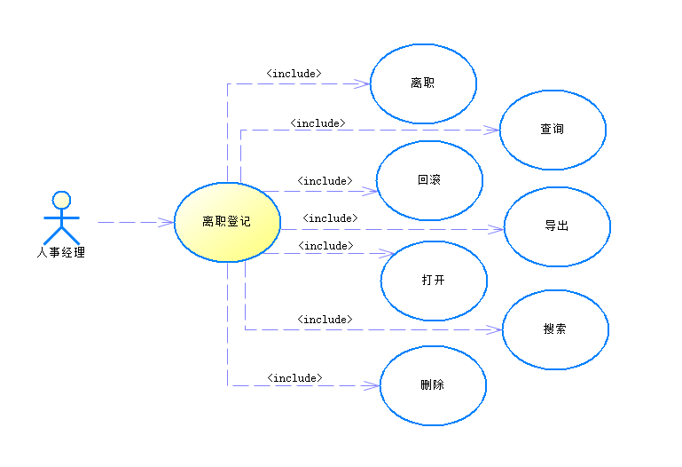

|  |  |
| --- | --- |
| **用例框架** | **框架说明** |
| 用例名称 | 人事-员工资料-离职登记 |
| 主要参与者 | 系统管理员 |
| 简要说明 | 对于离职员工信息的增加、查询、删除；对离职员工离职原因的修改；还有恢复离职员工的职位； |
| 事件流 |  |
| 前置条件 | 登录后并具有该操作权限 |
| 后置条件 | 无 |
| 非功能需求 | 无 |
| 扩展点 | 无 |
| 优先级 | 无 |
| 说明 | 如果员工离职,在组织机构里就查询不到员工的信息，除非回复员工，离职员工不可以登录系统，可以查询现有员工和离职的员工 |
|  |  |

#### 3.2.2.2组织机构

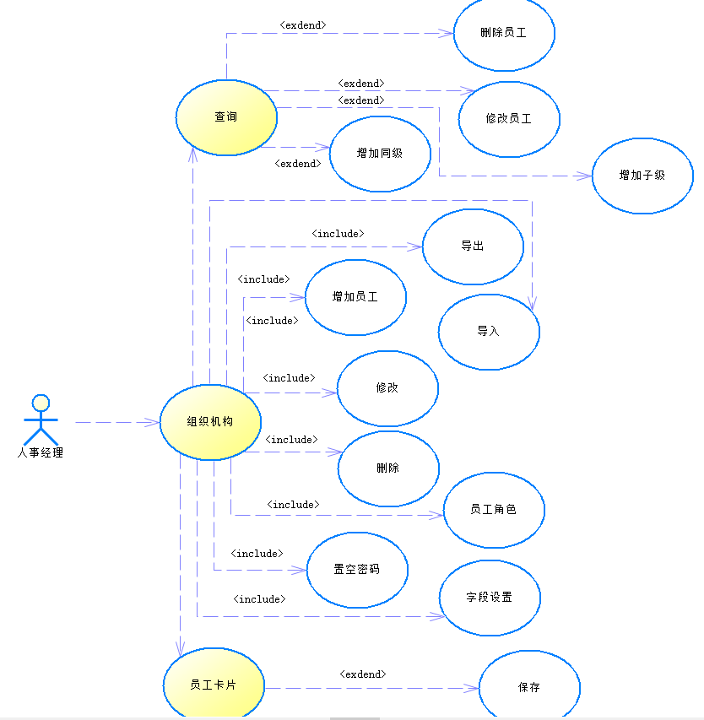

|  |  |
| --- | --- |
| **用例框架** | **框架说明** |
| 用例名称 | 人事-员工资料-组织机构 |
| 主要参与者 | 系统管理员 |
| 简要说明 | 对于部门或者其小组进行新增；对于部门小组成员进行新增；对于部门成员进行条件查询和信息修改，置空密码，导出，导入，员工角色，字段设置 |
| 事件流 |  |
| 前置条件 | 登录后并具有该操作权限 |
| 后置条件 | 无 |
| 非功能需求 | 无 |
| 扩展点 | 无 |
| 优先级 | 无 |
| 说明 | 查询某某店铺，某某部门下面的员工，然后进行修改，新增，然后可以进行同级的部门定义 |
|  |  |

#### 3.2.2.3通讯名录

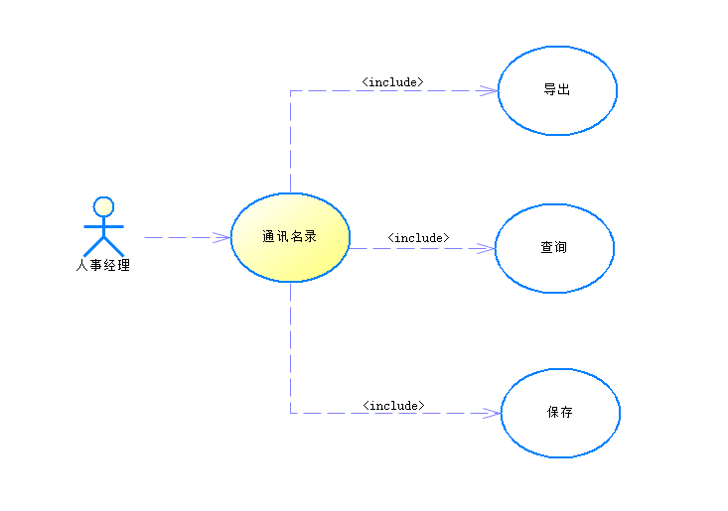

|  |  |
| --- | --- |
| **用例框架** | **框架说明** |
| 用例名称 | 人事-员工资料-通讯名录 |
| 主要参与者 | 系统管理员 |
| 简要说明 | 对于员工通讯名录的条件查询，保存，导出 |
| 事件流 |  |
| 前置条件 | 登录后并具有该操作权限 |
| 后置条件 | 无 |
| 非功能需求 | 无 |
| 扩展点 | 无 |
| 优先级 | 无 |
| 说明 | 公司里技工还有所有员工的联系方式，还可以根据模糊查询员工的联系方式 |
|  |  |

#### 3.2.2.4岗位定义

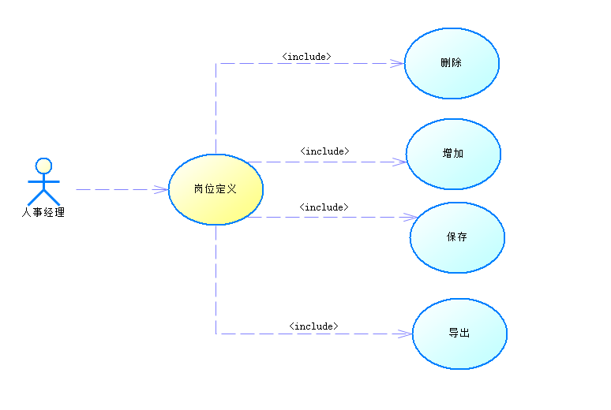

|  |  |
| --- | --- |
| **用例框架** | **框架说明** |
| 用例名称 | 人事-员工资料-岗位定义 |
| 主要参与者 | 系统管理员 |
| 简要说明 | 管理公司的岗位,进行新增，删除，保存，导出，修改 |
| 事件流 |  |
| 前置条件 | 登录后并具有该操作权限 |
| 后置条件 | 无 |
| 非功能需求 | 无 |
| 扩展点 | 无 |
| 优先级 | 无 |
| 说明 | 员工资料新增时使用,在公司定义一个新的岗位,还可以使用模糊查询公司现有的岗位 |
|  |  |

### 3.2.3系统--权限管理模块

#### 3.2.1.1 角色管理

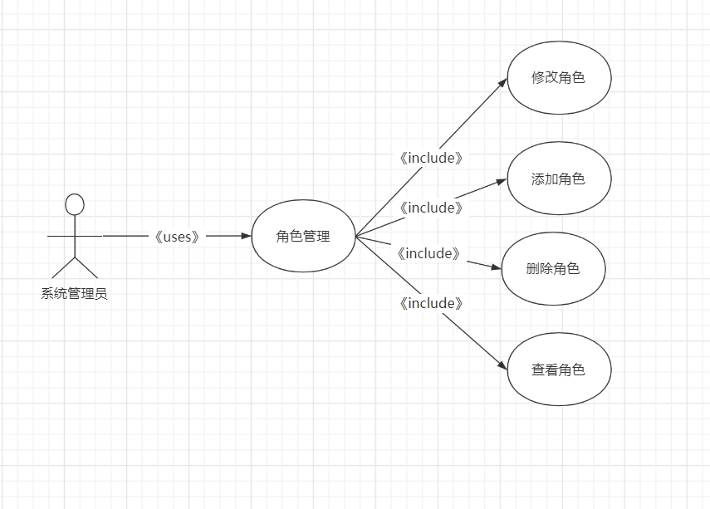

用例说明：

|  |  |
| --- | --- |
| **用例框架** | **框架说明** |
| 用例名称 | 角色管理 |
| 主要参与者 | 系统管理员 |
| 简要说明 | 管理系统中各组织结构下的岗位角色。 |
| 事件流 |  |
| 前置条件 | 登录后并具有该操作权限 |
| 后置条件 | 无 |
| 非功能需求 | 无 |
| 扩展点 | 无 |
| 优先级 | 2 |
| 说明 | 后台管理员会根据角色的不同，拥有不同的权限，不同的管理员不能进行增删改，只供查看权限，超级管理员拥有所有权限，可对所有用户进行操作和进行授权 |
|  |  |

#### 3.2.1.2 权限管理

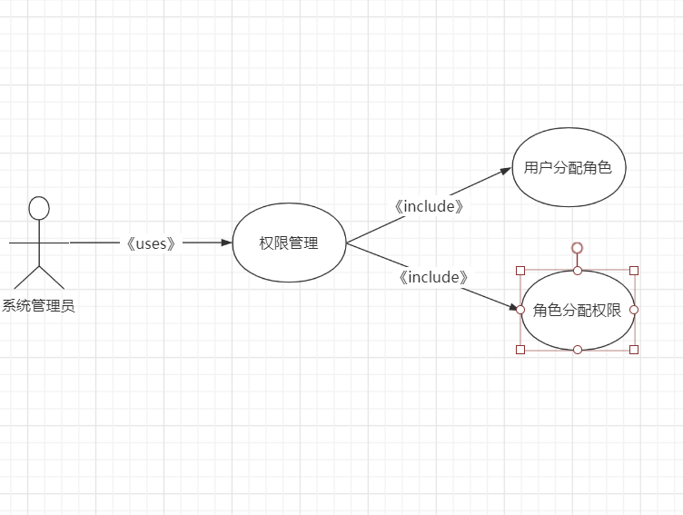

|  |  |
| --- | --- |
| **用例框架** | **框架说明** |
| 用例名称 | 权限管理 |
| 主要参与者 | 系统管理员 |
| 简要说明 | 对于不同的用户分配不同的角色以获得不同权限 |
| 事件流 |  |
| 前置条件 | 系统管理员登录后并具有该操作权限 |
| 后置条件 | 无 |
| 非功能需求 | 无 |
| 扩展点 | 无 |
| 优先级 | 2 |
| 说明 | 超级管理员才拥有的权限，它可以对用户进行授权，权限会限制用户的操作，没有权限的用户，不能进行一些操作，按钮也会失效，也可以授权给用户，使其拥有超出自身权限范围内的操作 |
|  |  |

### 3.2.4 数据--主数据模块

#### 3.2.4.1发动机品牌

管理员

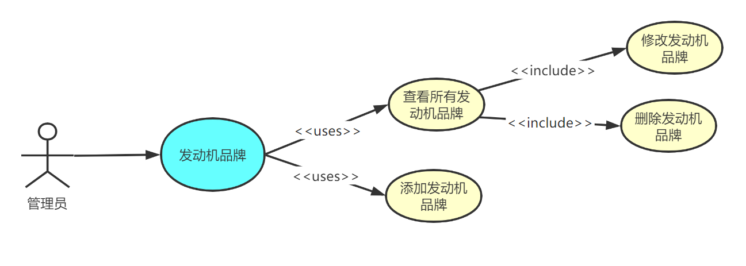

普通员工

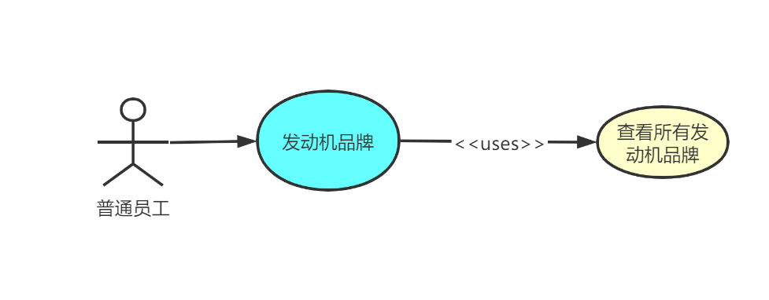

|  |  |
| --- | --- |
| **用例框架** | **框架说明** |
| 用例名称 | 发动机品牌 |
| 主要参与者 | 管理员，普通员工 |
| 简要说明 | 对系统中的发动机品牌进行统计和管理 |
| 事件流 | 对发动机品牌进行查询，新增，删除，修改 |
| 前置条件 | 登录后拥有该权限管理员具有该操作权限，普通员工只能用于统计数据 |
| 后置条件 | 必须选中该发动机品牌才能对此数据进行操作 |
| 非功能需求 | 无 |
| 扩展点 | 无 |
| 优先级 | 无 |
| 说明 | 1.进入该功能模块默认显示所有发动机品牌，该显示有两列字段为：发动机品牌编号，发动机品牌名称。  2.右上方有新增按钮，删除按钮，修改按钮，保存按钮，导出按钮。  3.查询上方必须存在存在两个文本框用于新增数据和修改数据，分别为分类代码，分类名称。  4.新增数据需要点击右上方按钮，会将文本框进行清空，点击保存会将该数据进行添加，新增时文本框数据不允许为空，发动机品牌编码不允许重复。  5.修改数据必须选中一行数据，发动机品牌自动填充到文本框，点击保存按钮会将该数据进行修改  6.新增，删除，修改发动机品牌只有授予权限的管理员才能操作 |

#### 3.2.4.2车型档案

管理员

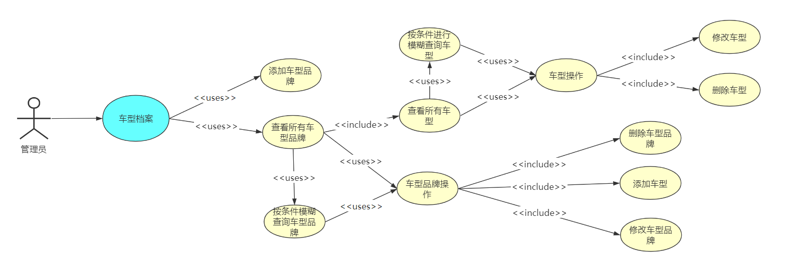

普通员工

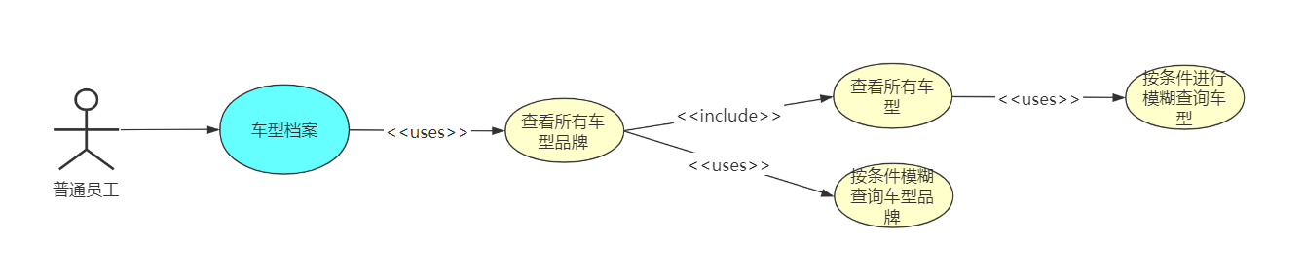

|  |  |
| --- | --- |
| **用例框架** | **框架说明** |
| 用例名称 | 车型档案 |
| 主要参与者 | 管理员，普通员工 |
| 简要说明 | 对系统中的车型档案进行统计，维护，操作 |
| 事件流 | 对车型品牌进行查询，模糊查询，新增新车型品牌，删除车型品牌，修改车型品牌。对车型进行查询，模糊查询，新增新车型，删除车型，修改车型，查询照片 |
| 前置条件 | 登录后拥有该权限管理员具有该操作权限，普通员工只能用于统计数据 |
| 后置条件 | 无 |
| 非功能需求 | 无 |
| 扩展点 | 无 |
| 优先级 | 无 |
| 说明 | 1. 进入该模块在左侧显示所有车型品牌的编码，车型品牌名称，首字母，在上方显示模糊查询文本框，点击模糊查询文本框右侧查询按钮可按照品牌编码，品牌名称，首字母进行模糊查询。 2. 在模糊查询上方有添加车型品牌按钮，点击弹出添加车型品牌模态进行添加新的车型品牌，车型编码不允许重复。添加车型品牌按钮右侧有修改车型品牌按钮，点击弹出修改车型品牌模态框，模态框会自动将该车型品牌显示在模态框文本框中，点击模态框中保存按钮会将此数据进行修改。修改车型品牌按钮右侧有删除车型品牌按钮，点击删除车型品牌按钮会将已选择的该数据删除，如果该车型下方存在子类会弹出提示框询问是否删除下方所有连接。 3. 车型的父类是车型品牌，车型以多对一的方式储存在车型品牌中， 4. 进入该模块会将将第一条车型品牌下方的车型中的车型ID，车型名称，发动机品牌，参考价格，车辆年款，功率，索赔商，进口国产，燃油编号，载重显示在右侧， 在上方显示模糊查询车型品牌文本框，点击模糊查询文本框右侧查询按钮可按照车型编码，车型名称进行模糊查询，在删除按钮右侧可以点击查看照片按钮打开照片模态框，在模态框中将该车型所有照片，可以在该模态框对照片进行增加。 5. 在车型模糊查询上方有添加车型按钮，点击弹出添加车型添加模态进行添加新的车型，车型编码不允许编辑。添加车型按钮右侧有修改车型按钮，点击弹出修改车型模态框，模态框会自动将该车型显示在模态框文本框中，点击模态框中保存按钮会将此车型进行修改。修改车型按钮右侧有删除车型按钮，点击删除车型按钮会将已选择的该车型删除。 |

#### 3.2.4.3维修项目

管理员

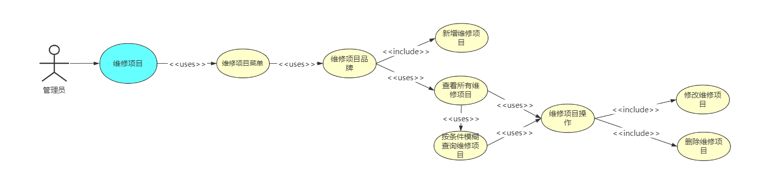

普通员工

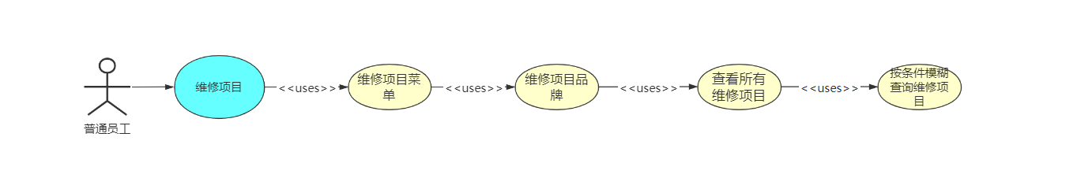

|  |  |
| --- | --- |
| **用例框架** | **框架说明** |
| 用例名称 | 维修项目 |
| 主要参与者 | 管理员，普通员工 |
| 简要说明 | 对系统中的维修项目进行统计，维护，操作 |
| 事件流 | 查询右侧维修项目菜单，模糊查询维修项目菜单，查询维修项目分类，查询出维修项目，模糊查询维修项目，添加维修项目，修改维修项目，删除维修项目 |
| 前置条件 | 登录后拥有该权限管理员具有该操作权限，普通员工只能用于统计数据 |
| 后置条件 | 无 |
| 非功能需求 | 无 |
| 扩展点 | 无 |
| 优先级 | 无 |
| 说明 | 1. 进入该模块将维修项目菜单显示在左侧，维修项目菜单有子类维修项目分类，以多对一的方式储存在维修项目菜单中，点击维修项目菜单会将该维修项目菜单中储存的维修项目分类全部显示在下方，维修项目分类有子类维修项目，以多对一的方式储存在维修项目分类中，点击维修项目分类会将分类子类的维修的项目类别，项目编码，项目名称，售价按，收入种类，标准价，会员价，VIP价，协议价，索赔价，保险价显示在右侧，在上方显示模糊查询维修项目文本框，点击模糊查询文本框右侧查询按钮可按照名称简码，名称进行模糊查询，   2.在车型模糊查询下方有添加维修项目按钮，点击弹出添加维修项目模态进行添加新的维修项目，不允许编码重复。添加车型按钮右侧有修改按钮，点击弹出修改维维修项目模态框，模态框会自动将该维修项目信息显示在模态框文本框中，点击模态框中保存按钮会将此维修项目进行修改。修改维修项目按钮右侧有删除按钮，点击删除车型按钮会将已选择的该维修项目删除。 |

#### 3.2.4.4商品资料

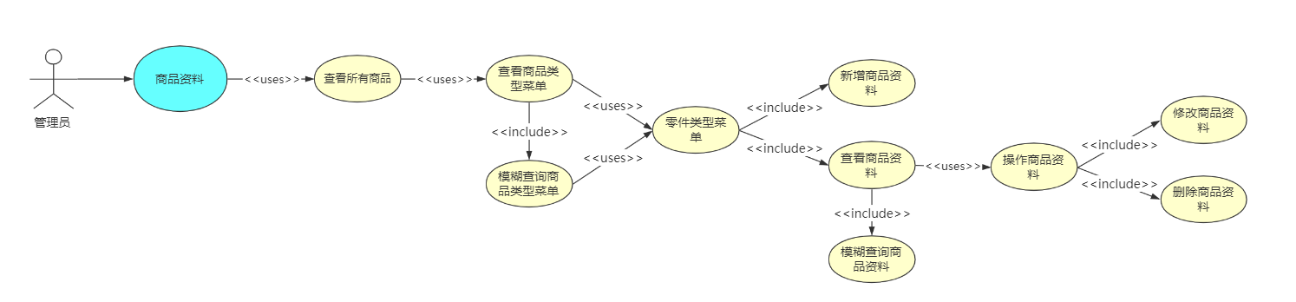管理员

普通员工

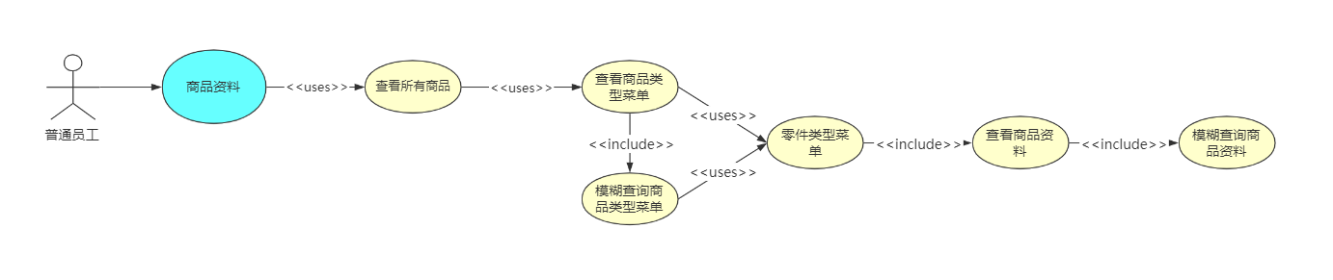

|  |  |
| --- | --- |
| **用例框架** | **框架说明** |
| 用例名称 | 商品资料 |
| 主要参与者 | 管理员，普通员工 |
| 简要说明 | 对系统中的商品资料进行统计，维护，操作 |
| 事件流 | 查询右侧商品分类菜单，查询零件分类，查询出商品信息，模糊查询商品信息，添加商品，修改维修商品信息，删除商品信息 |
| 前置条件 | 登录后拥有该权限管理员具有该操作权限，普通员工只能用于统计数据 |
| 后置条件 | 无 |
| 非功能需求 | 无 |
| 扩展点 | 无 |
| 优先级 | 无 |
| 说明 | 1.进入该模块将商品分类菜单显示在左侧，商品分类菜单有子类零件分类，以多对一的方式储存在商品分类菜单中，点击商品分类菜单会将该商品分类菜单中储存的零件菜单全部显示在下方，商品零件可生成子类。零件分类有子类商品信息，以多对一的方式储存在零件分类中，点击零件分类会将分类子类的商品的信息显示在右侧，在上方显示模糊查询商品信息文本框，点击模糊查询文本框右侧查询按钮可按照名称简码，名称，品牌，型号进行模糊查询。  2.在左上方有添加维修项目按钮，点击弹出添加商品模态进行添加新的商品，不允许编码重复。添加商品按钮右侧有修改按钮，点击弹出修改商品模态框，模态框会自动将该商品信息显示在模态框文本框中，点击模态框中保存按钮会将此商品进行修改。修改按钮右侧有删除按钮，点击删除商品按钮会将已选择的该商品删除。 |

#### 3.2.4.5供货单位

管理员

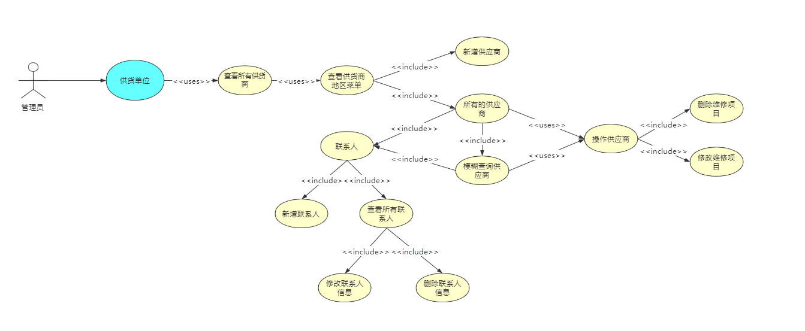普通员工

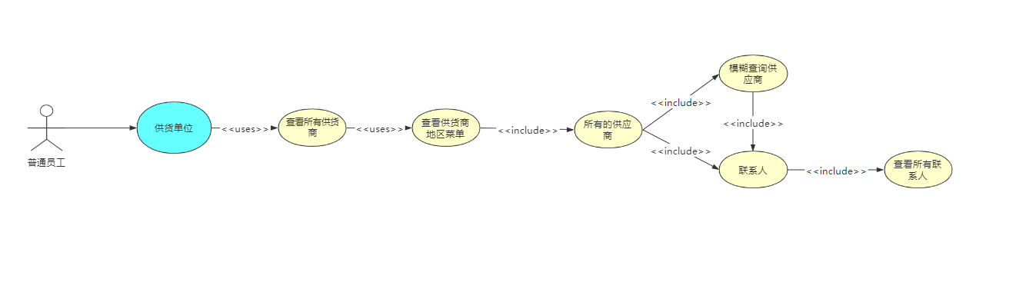

|  |  |
| --- | --- |
| **用例框架** | **框架说明** |
| 用例名称 | 供货单位 |
| 主要参与者 | 管理员，普通员工 |
| 简要说明 | 对系统中的供货单位进行统计，维护，操作 |
| 事件流 | 查询右侧供应商省区菜单，查询供应商市区，查询出供应单位，模糊供应单位信息，添加供应商单位，修改供应商单位信息，删除供应商单位信息，查询供应商联系人，添加供应商联系人，修改供应商联系人，删除供应商联系人 |
| 前置条件 | 登录后拥有该权限管理员具有该操作权限，普通员工只能用于统计数据 |
| 后置条件 | 无 |
| 非功能需求 | 无 |
| 扩展点 | 无 |
| 优先级 | 无 |
| 说明 | 1.进入该模块将供应商省区菜单显示在左侧，省区菜单有子类市区菜单，以多对一的方式储存在省区菜单中，点击省区菜单会将该省区菜单中储存的市区菜单全部显示在下方，市区菜单可生成子类。地区菜单有供应商信息，以多对一的方式储存在地区菜单中，点击地区菜单会将该地区的供应商的信息显示在右侧，在上方显示模糊查询供应商信息文本框，点击模糊查询文本框右侧查询按钮可按照名称匹配名称，联系人，简码，手机进行模糊查询。  2.在模糊查询下方有添加供应商按钮，点击弹出添加供应商模态进行添加新的供应商，不允许编码编辑。添加按钮右侧有修改按钮，点击弹出修改供应商模态框，模态框会自动将该供应商信息显示在模态框文本框中，点击模态框中保存按钮会将此供应商进行修改。修改按钮右侧有删除按钮，点击删除按钮会将已选择的该供应商删除。 |

### 3.2.5 客服--客户档案模块

#### 3.2.5.1 客户资料

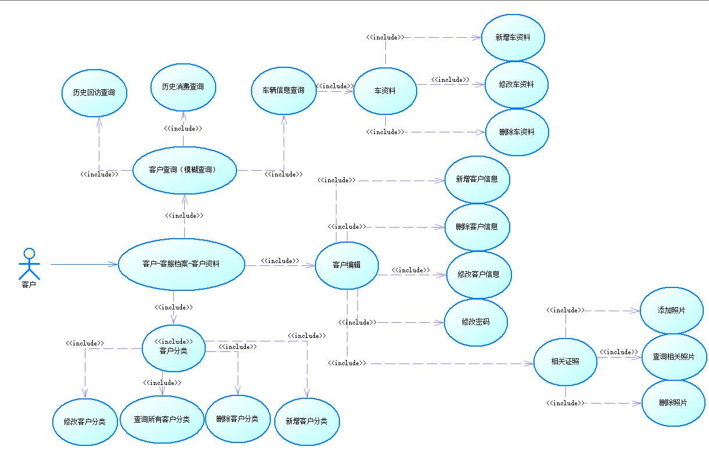

|  |  |
| --- | --- |
| **用例框架** | **框架说明** |
| 用例名称 | 客服-客户档案-客户资料 |
| 主要参与者 | 系统管理员 |
| 简要说明 | 进入客户资料会先显示所有客户的信息在正中心并默认显示第一个客户的所有车辆资料在客户信息下面。最顶上右边有一个文本框，在文本框中输入名称、简码、手机、车牌号、会员卡并点击文本框右边的黄色搜索按钮可以查询匹配的车辆信息搜索按钮旁边有一个灰色的关闭按钮用来关闭页面。下一行最右边有导出、字段设置两个按钮，点击字段设置可以选择车辆信息表具体显示那些列。在这行中间有客户编辑、车资料、客户分类、查询四个按钮。点击客户编辑下面一行会显示一行按钮，分别有增加客户和车、增加客户、修改客户、删除客户、相关证件、设置密码，点击车资料下面会显示一行按钮分别有增加车资料、修改车资料、删除车资料，点击客户分类会弹出一个窗口显示所有的客户类别，上方有新增客户分类、删除客户分类、修改客户分类。其中删除和修改要选中具体某一条客户类别才能使用。点击新增客户和车进行新增需要关联到省、市、区、专属顾问、车牌号码、车辆品牌、发动机、保险、燃油类别表。新增客户则之关联了省、市、区表。修改客户和删除客户、相关证照、设置密码需要选中任意一条客户信息才能操作。点击相关证照会弹出一个页面，页面最右边显示了所有证照名称点击证照名称右边会显示图片，左上方有增加照片、删除照片、退出三个按钮。点击新增照片会进入一个新页面里面进行图片上传，删除照片需要选中一个证照名称才能使用。点击设置密码会弹出一个修改口号窗口，里面显示了客户的会员号并有两个可填写的文本框填写两次密码后点击上方绿色确认按钮就设置成功了。新增、修改车资料需要关联到车牌号码表、车辆品牌表、车辆归属表、燃油类别表、客户信息表、保险公司表。修改、删除车资料需要选中客户资料下方相关的任意一条车辆资料才能使用。在客户资料下方除了车辆资料还有历史消费和历史回访，打开后默认显示车辆资料点击历史消费会显示选中客户的所有历史消费记录，点击历史回访则会显示修理厂向客户回访的所有记录，三个按钮选中其中一个时显示这个按钮相关的信息另外两个影藏 |
| 事件流 |  |
| 前置条件 | 登录后并具有该操作权限 |
| 后置条件 | 无 |
| 非功能需求 | 无 |
| 扩展点 | 无 |
| 优先级 | 不知 |
| 说明 | 无 |

#### 3.2.5.2 车辆资料

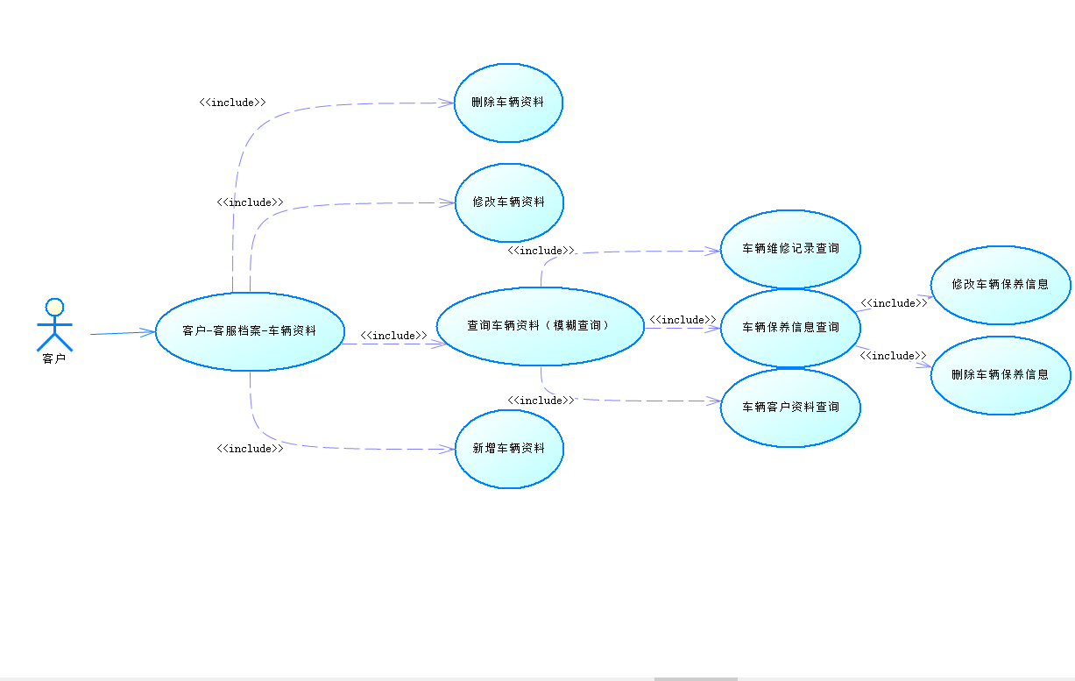

|  |  |
| --- | --- |
| **用例框架** | **框架说明** |
| 用例名称 | 客服-客户档案-车辆资料 |
| 主要参与者 | 系统管理员 |
| 简要说明 | 进入车辆资料会显示所有车辆的信息在正中间并默认查询第一辆车辆的客户信息在车辆信息下面。最顶上右边有一个文本框，在文本框中输入驾驶员姓名、简码、手机、车牌号并点击文本框右边的黄色搜索按钮可以查询匹配的车辆信息搜索按钮旁边有一个灰色的关闭按钮用来关闭页面。下面一行右边有保养、导出、字段设置三个按钮。选中某一辆车辆后点击保养会弹出窗口，窗口中显示了这辆车的所有保养信息。在页面右上角关闭按钮下方有新增、修改、删除、导出四个按钮。其中删除修改需要选中某条保养信息后才能使用。点击字段设置可以选择车辆信息表具体显示那些列。这一行的中间有新增、修改、删除、查询四个按钮。点击新增可以新增车辆信息，修改和删除需要选中某一条车辆信息才能操作，新增和修改车辆信息时会与车牌号码表、车辆品牌表、车辆归属表、燃油类别表、客户信息表、保险公司表关联，点击客户名称旁边的下拉按钮会弹出窗口显示所有客户信息选中其中一条再点击右下方的确定才能添加车辆信息相关的客户信息。查询按钮需要在这一行的最左边的两个文本框中填写车牌号、车架号进行查询相关的车辆信息。车辆信息下面有两个按钮一个是客户信息一个是历史维修，默认选中客户信息并显示选中的车辆相关客户信息，点击历史维修会显示选中车辆的所有历史维修记录，客户信息影藏。 |
| 事件流 |  |
| 前置条件 | 登录后并具有该操作权限 |
| 后置条件 | 无 |
| 非功能需求 | 无 |
| 扩展点 | 无 |
| 优先级 | 不知 |
| 说明 | 无 |
|  |  |

### 3.2.6 前台--前台结算模块

#### 3.2.6.1 结算中心

#### 

|  |  |
| --- | --- |
| **用例框架** | **框架说明** |
| 用例名称 | 结算中心 |
| 主要参与者 | 系统管理员 |
| 简要说明 | 具有收银，查看单据，订单选项卡的功能 |
| 事件流 |  |
| 前置条件 | 登录后并具有该操作权限 |
| 后置条件 | 无 |
| 非功能需求 | 无 |
| 扩展点 | 无 |
| 优先级 | 2 |
| 说明 | 点击结算中心，查询维修单据表显示，销售单号，结算时间，结算人，，结算金额，业务类型，客户名称，车牌号，车型，车架号，联系电话，保险公司，赔款公司，对方车牌，服务顾问，完工时间，备注，还可以根据开单日期，单号，状态，车牌号，客户名称，顾问，业务类型单据类型模糊查询，  点击查看单据，显示维修单的详细信息，和维修项目，领料情况，附加项目，结算信息 |
|  |  |

#### 3.2.6.2 会员充值卡管理

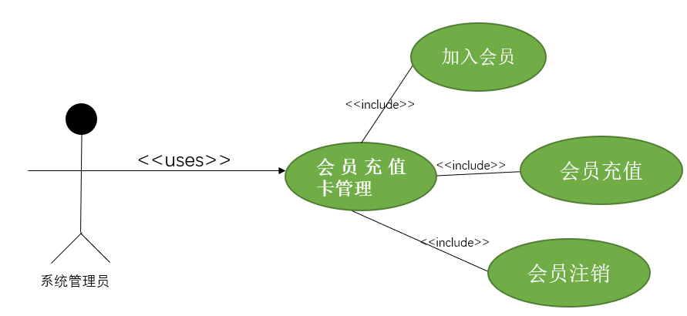

用例说明：

|  |  |
| --- | --- |
| **用例框架** | **框架说明** |
| 用例名称 | 会员充值卡管理 |
| 主要参与者 | 系统管理员 |
| 简要说明 | 用于客户加入会员，充值，和注销（假删除） |
| 事件流 |  |
| 前置条件 | 登录后并具有该操作权限 |
| 后置条件 | 无 |
| 非功能需求 | 无 |
| 扩展点 | 无 |
| 优先级 | 2 |
| 说明 | 对于已经存在的客户可以进行加入会员的操作，还需要往卡里至少充200的金额，对于会员可以进行充值和注销的操作 |
|  |  |

### 3.2.7维修--维修救援模块

#### 3.2.7.1 维修接车

用例图

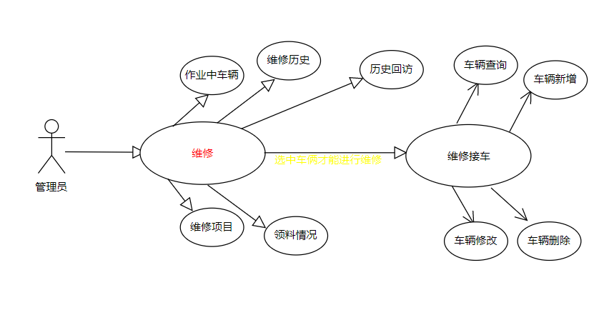

|  |  |
| --- | --- |
| **用例框架** | **框架说明** |
| 用例名称 | 维修接车 |
| 主要参与者 | 管理员 |
| 简要说明 | 用于车辆的接车及维修以及救援开单，以及车俩信息的增删改查 |
| 事件流 | 统计车辆的的情况 |
| 前置条件 | 登录后并具有该操作权限 |
| 后置条件 | 必须选中车牌号 |
| 非功能需求 | 无 |
| 扩展点 | 无 |
| 优先级 | 2 |
| 说明 | 进入维修接车页面后，首先得选中车牌号，才能进行维修接车以及救援开单  没有选中车牌号可以在维修接车页面可以看到作业中的车辆，维修历史，维修项目，领料情况，这些都是进入页面会查询所有的，右上角可以对车辆进行根据车牌号或车架号或手机或客户进行模糊查询，选中车牌号之后可以进入维修接车，维修保存时必须保证，业务类别不能为空，服务顾问不能为空，车架号不能为空才可以进行车辆修改，该模块下面包含维修项目，领料情况，结算信息，点击维修项目下有增删改查，单个新增，多个新增，进入新增，有个维修项目下拉框，下拉框中数据关联着维修项目表，领料情况中包含增删改查，领完料后不得进行骏工检验，领料表是更发动机品牌表进行关联，当进行竣工检验完成后，表示该车辆已经完工。 |
|  |  |

3.2.7.2 竣工校验

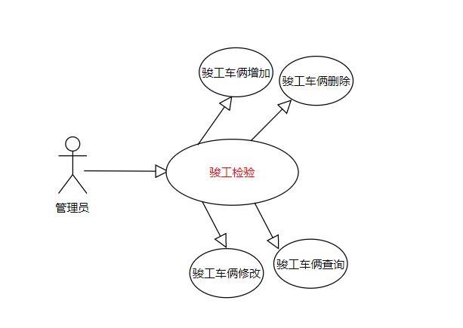

|  |  |
| --- | --- |
| **用例框架** | **框架说明** |
| 用例名称 | 骏工检验 |
| 主要参与者 | 管理员 |
| 简要说明 | 用于车辆的增删改查 |
| 事件流 | 对车俩信息的改动 |
| 前置条件 | 登录后并具有该操作权限 |
| 后置条件 | 必须要选中车辆 |
| 非功能需求 | 无 |
| 扩展点 | 无 |
| 优先级 | 2 |
| 说明 | 进入骏工检验，可以通过单据状态来查看车辆的完工情况，随便选中一条数据点击打开单据，进入维修单页面，点击竣工检验，进入竣工检验可以看到该车辆的维修情况，以及负责该车辆的负责人关联着负责人表。 |
|  |  |

流程图

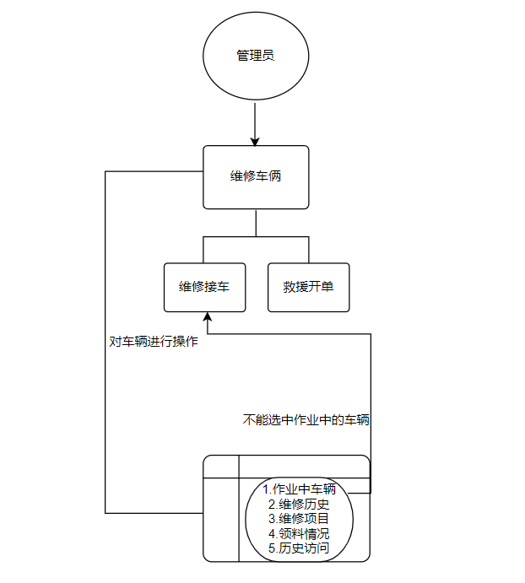

# 4 非功能性需求

在这一部分应对所有的软件需求进行足够详细的描述。详尽程度应以足够软件设计人员进行概要设计和系统测试人员进行系统测试计划和编写测试用例为准。

## 4.1 技术需求

### 4.1.1 软硬件环境需求

硬件需求：web Server DBServer1(write) DBServerR1(read) DBServerR2(read) 共3台服务器。服务器配置如下：

CPU：4核或8核

内存：8-16G

硬盘：500G

远程控制卡

软件需求：

带宽：10M或者100M

Java运行环境：JDK1.5以上

WebApplicationServer：Tomcat1.6以上

DataBase：Mysql5.0以上

Memcache

Nginx1.4.2 （稳定版）

### 4.1.2 产品性能

系统需满足以下性能：

1. 最大并发用户数100人/次
2. 最大同时在线人数500人/次
3. 最大同时提交事务人数20人/次
4. 高峰时期系统响应时间3~5秒

### 4.1.3 安全性

系统需满足国家保密部门要求的分级保护中机密级信息系统设计的相关要求，并采取必要的技术手段从应用开发层面保证数据的安全。

## 4.2 质量需求

### 4.2.1 可靠性

系统具有大量的数据统计汇总和查询分析要求，因此，必须确保数据汇总、统计、查询分析的更准确有效。系统必须具备较强的可靠运行设计，可应对单点故障。保证数据安全，包括数据级备份与灾难性恢复。

### 4.2.2 灵活性

系统要采用先进的技术，保证可灵活地按照不同方式组织其内部模块，从而适应不同网络规模、不同个性化需求和不同组织模式。

### 4.2.3 兼容性

系统必须具有高度的可扩展性，能够在规模、功能、性能三个方面进行扩展，以适应应用和技术发展的需要，特别是对省（区、市）应用系统及其他纪检监察业务系统的扩展。系统必须开发维护中心，使整个系统的管理维护工作量以及开销较小，并提供完备的运行管理解决方案，包括性能、安全、统计、配置管理等。

### 4.2.4 易用性

须保证系统的易用性。具体可以通过以下方式保障系统的易用性：

1. 通过提供统一的信息门户，使多种渠道的信息方便接入，并提供一致的渠道服务手段。
2. 针对不同类型的用户设计集成的用户界面，保证用户能够方便快捷的使用自己需要的常用功能。
3. 遵循统一的界面设计规范，在应用程序编码阶段监督编码人员认真执行规范，以做到：界面风格一致、颜色调和、提示清晰、窗口大小适当，提供常用的快捷操作键，操作方法应符合日常习惯。

## 4.3 文档需求

### 4.3.1 文档清单

### 4.3.2 用户手册

## 4.4 设计约束

详细说明对系统的设计局限性。设计局限的定义代表了对系统要求的决策, 这可能出于商务运作、资金、人员、时间等多方面的综合考虑从而指导软件的设计和开发。例如，软件的开发语言、开发环境、开发工具、第三方软件、 硬件使用以及网络设备等。

### 4.4.1 语言约束

本系统是基于中文系统环境开发和使用的，系统必须支持中文处理。

### 4.4.2 系统模型约束

本系统采用MVC模型，在保证实现技术简单易维护的基础上，实现表现层和业务逻辑层的分离，提高可重用性、可移植性。